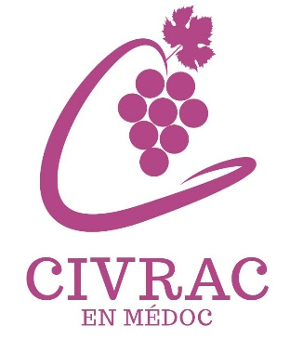

MAIRIE DE CIVRAC EN MEDOC

Mesdames, Messieurs les conseillers
Municipaux de la commune de Civrac en Médoc

A Civrac en Médoc, le 7 juillet 2025

CONVOCATION DU CONSEIL MUNICIPAL

J’ai l’honneur de vous inviter à assister à la séance ordinaire du Conseil Municipal qui aura lieu à la Salle
du Conseil

Le mardi 15 juillet 2025 à 19 heures
Veuillez agréer, Mesdames, Messieurs, mes plus sincères salutations.
La Maire,
Béatrice SAVIN

ORDRE DU JOUR :
- Désignation d’un secrétaire de séance
- Approbation du procès-verbal de la séance du 14 avril 2025
- Fixation du nombre et de la répartition des sièges du conseil communautaire
- Recensement de la population
- Avancement de grade Madame FEMENIA Emilie
- Questions diverses
-------------------------------------------------------------------------------------------------------------------------------------

POUVOIR

Je soussigné(e) Monsieur ou Madame ……………………………………………………………………………DONNE POUVOIR à Monsieur ou Madame ……………………………………………………………………… À effet de me représenter à la réunion du Conseil Municipal convoqué lundi 14 avril 2025 de prendre part à toutes délibérations, d’émettre tous votes et signer tous documents.

Le présent pouvoir conservant ses effets pour tous les autres jours suivants, auxquels cette réunion serait reportée pour une cause quelconque.

Fait à Civrac en Médoc, le Porter à la main ‘’Bon pour pouvoir’’ et signer

